Cartes Liez les heures !
Fiche 61a

J’ai :  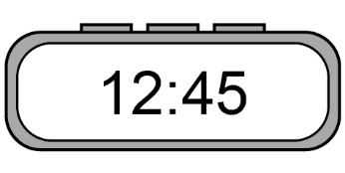 | Qui a ?  3 min
J’ai :  180 s | Qui a ?  Minuit
J’ai :  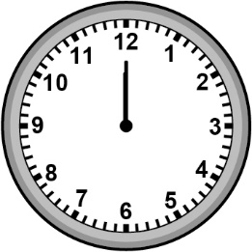 | Qui a ?  480 min
J’ai :  8 h | Qui a ?  3 heures et demie  de l’après-midi

Cartes Liez les heures ! (suite)
Fiche 61b

J’ai :  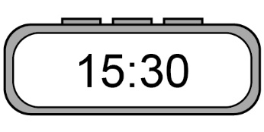 | Qui a ?  120 s
J’ai :  2 min | Qui a ?  23:11
J’ai :  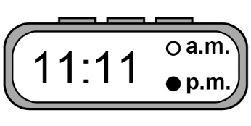 | Qui a ?  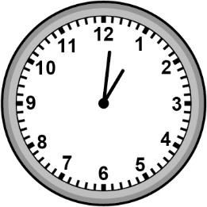
J’ai :  Une heure et  une minute | Qui a ?  18 h 00

Cartes Liez les heures ! (suite)
Fiche 61c

J’ai :  6 heures  de l’après-midi | Qui a ?  5 h
J’ai :  300 min | Qui a ?  2 h 05 de l’après-midi
J’ai :  14 h 05 | Qui a ?  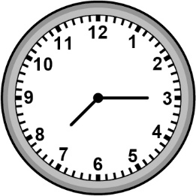
J’ai :  Sept heures et quart | Qui a ?  1 h

Cartes Liez les heures ! (suite)
Fiche 61d

J’ai :  60 min | Qui a ?  Une demi-heure
J’ai :  30 min | Qui a ?  19 h 25
J’ai :  7 h 25 du soir | Qui a ?  360 min
J’ai :  6 h | Qui a ?  9 h 10 du soir

Cartes Liez les heures ! (suite)
Fiche 61e

J’ai :  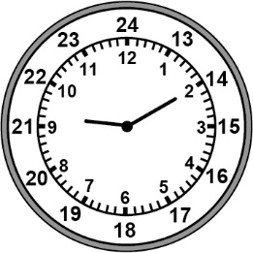 | Qui a ?  Neuf heures et vingt
J’ai :  Quarante minutes  avant dix heures | Qui a ?  Cinquante minutes avant cinq heures de l’après-midi
J’ai :  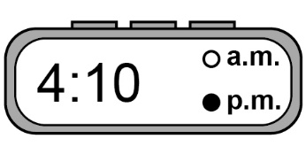 | Qui a ?  150 s
J’ai :  Deux minutes et demie | Qui a ?  600 s

Cartes Liez les heures ! (suite)
Fiche 61f

J’ai :  10 min | Qui a ?  Cinquante-neuf minutes avant onze heures
J’ai :  Dix heures et  une minute | Qui a ?  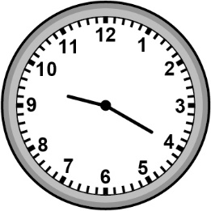
J’ai :  40 minutes avant 10 heures | Qui a ?  90 min
J’ai :  Une heure et demie | Qui a ?  Une heure moins quart

